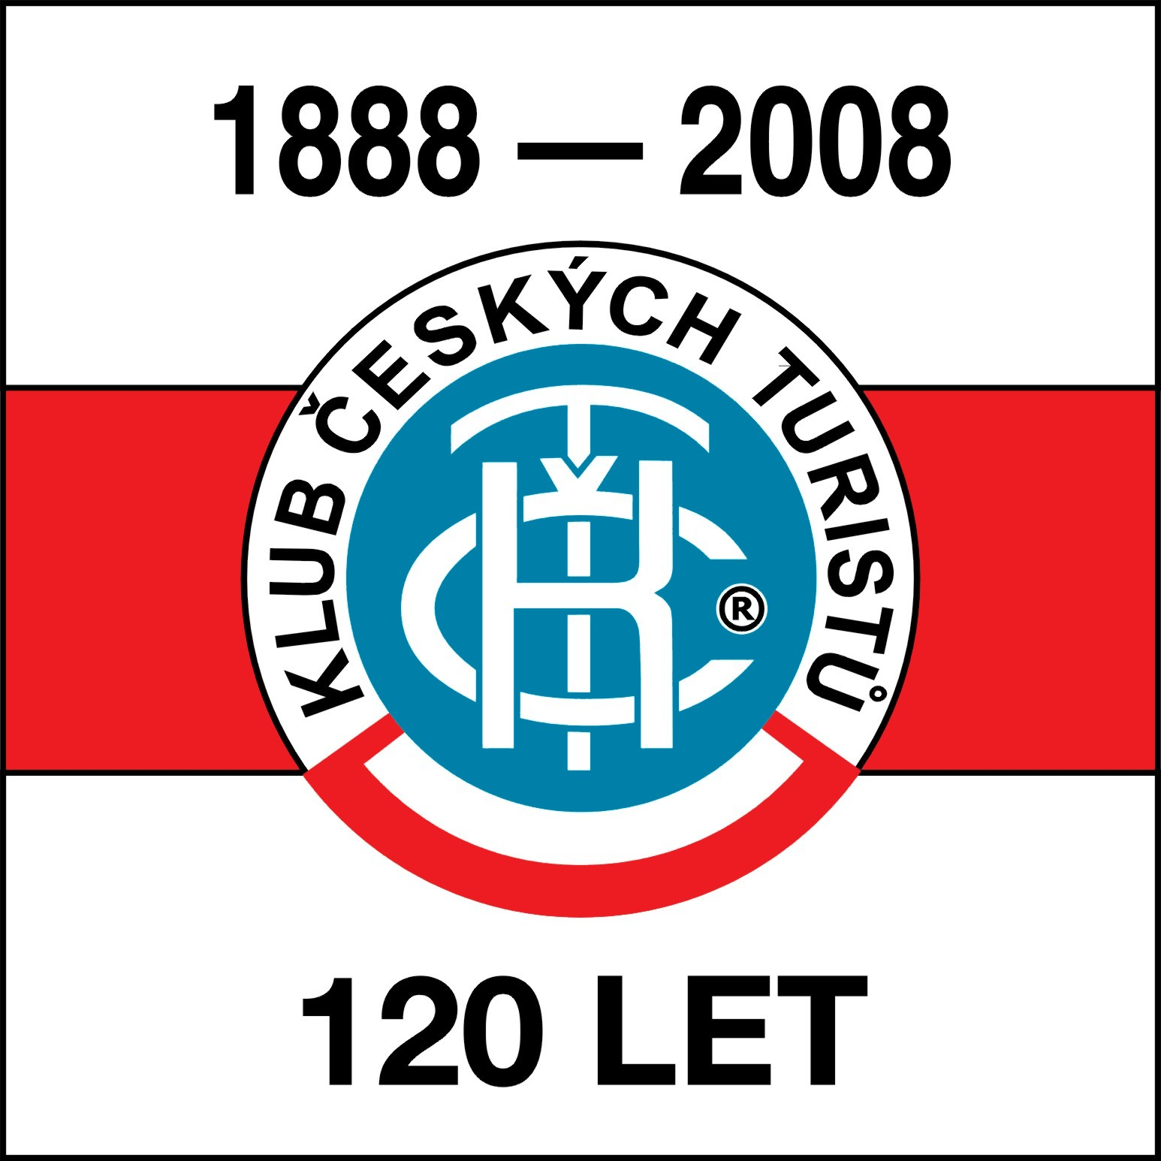
Po úspěšných zimních srazech pořádaných
v roce 2000 na Slovensku – Čadca
v roce 2002 v Česku – Jeseník
v roce 2004 v Polsku - Szczyrk
v roce 2006 na Slovensku - Dolný Kubín

Vás KČT oblast Moravskoslezská zve na

V. Mezinárodní zimní sraz turistů

Česká republika, Beskydy, Jablunkov a okolí

31.1.2008 – 3.2.2008



Program:
- Lyžařské přejezdy na běžkách – 6 tras se zkušenými průvodci
- Sjezdové lyžování, pěší turistika, výstupy na sněžnicích
- Zimní táboření včetně Miniškoly zimního táboření v Mostech u Jablunkova
- Doprovodný program - besedy o přírodě a cestování, koncert pěveckého sboru GOROL, prohlídka Jablunkova s průvodcem,
- výstava „Beskydská turistika – 120 let KČT“ ve výstavní síni Muzea Těšínska na náměstí v Jablunkově

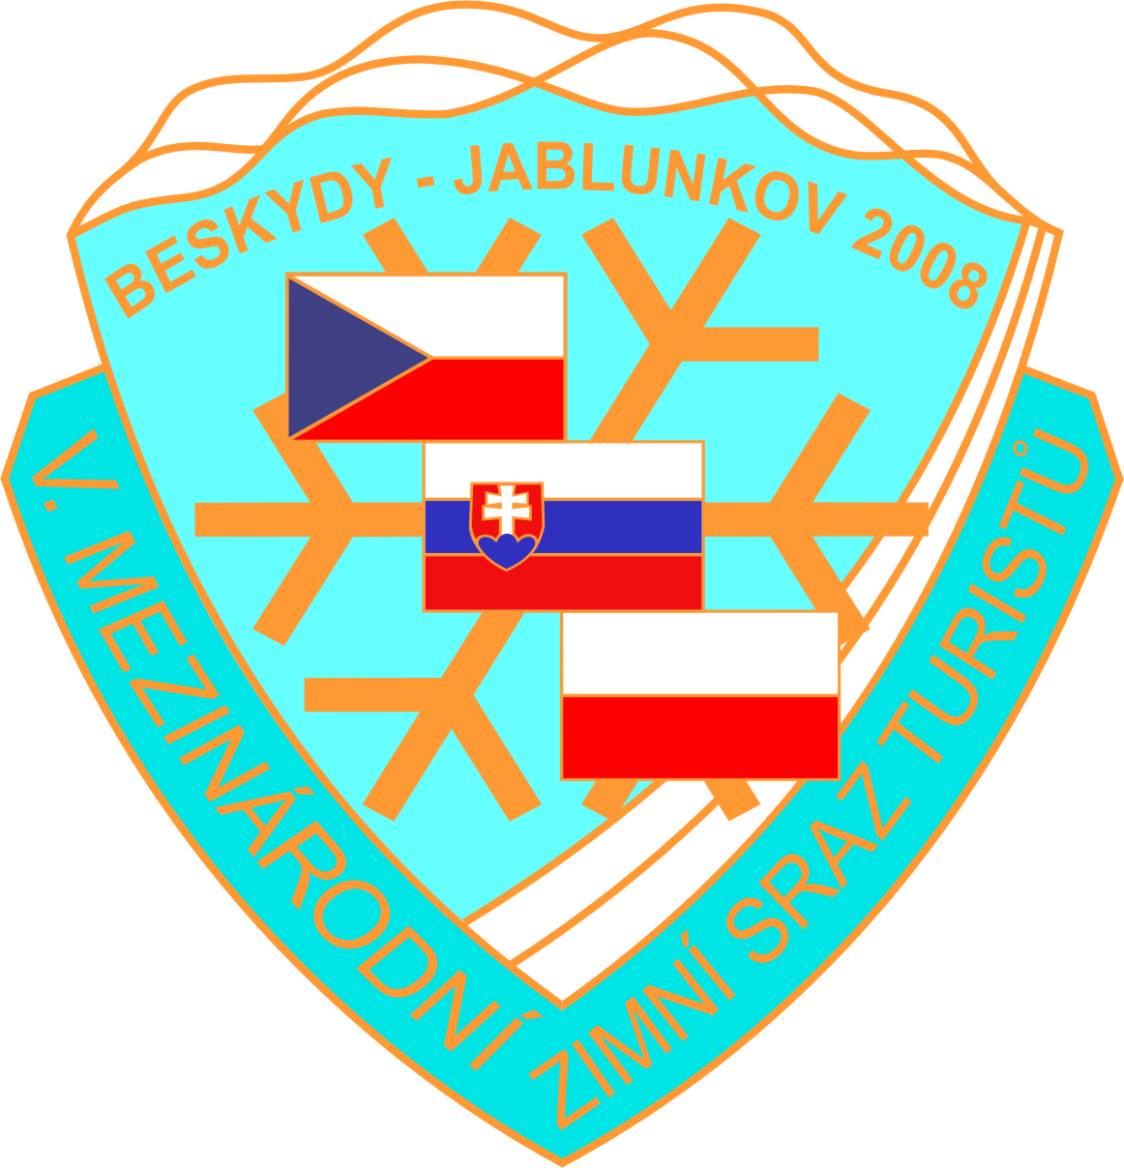
www.zimni-sraz.eu

